T.C.
MERKEZEFENDİ KAYMAKAMLIĞI
Katip Çelebi İlkokulu Müdürlüğü
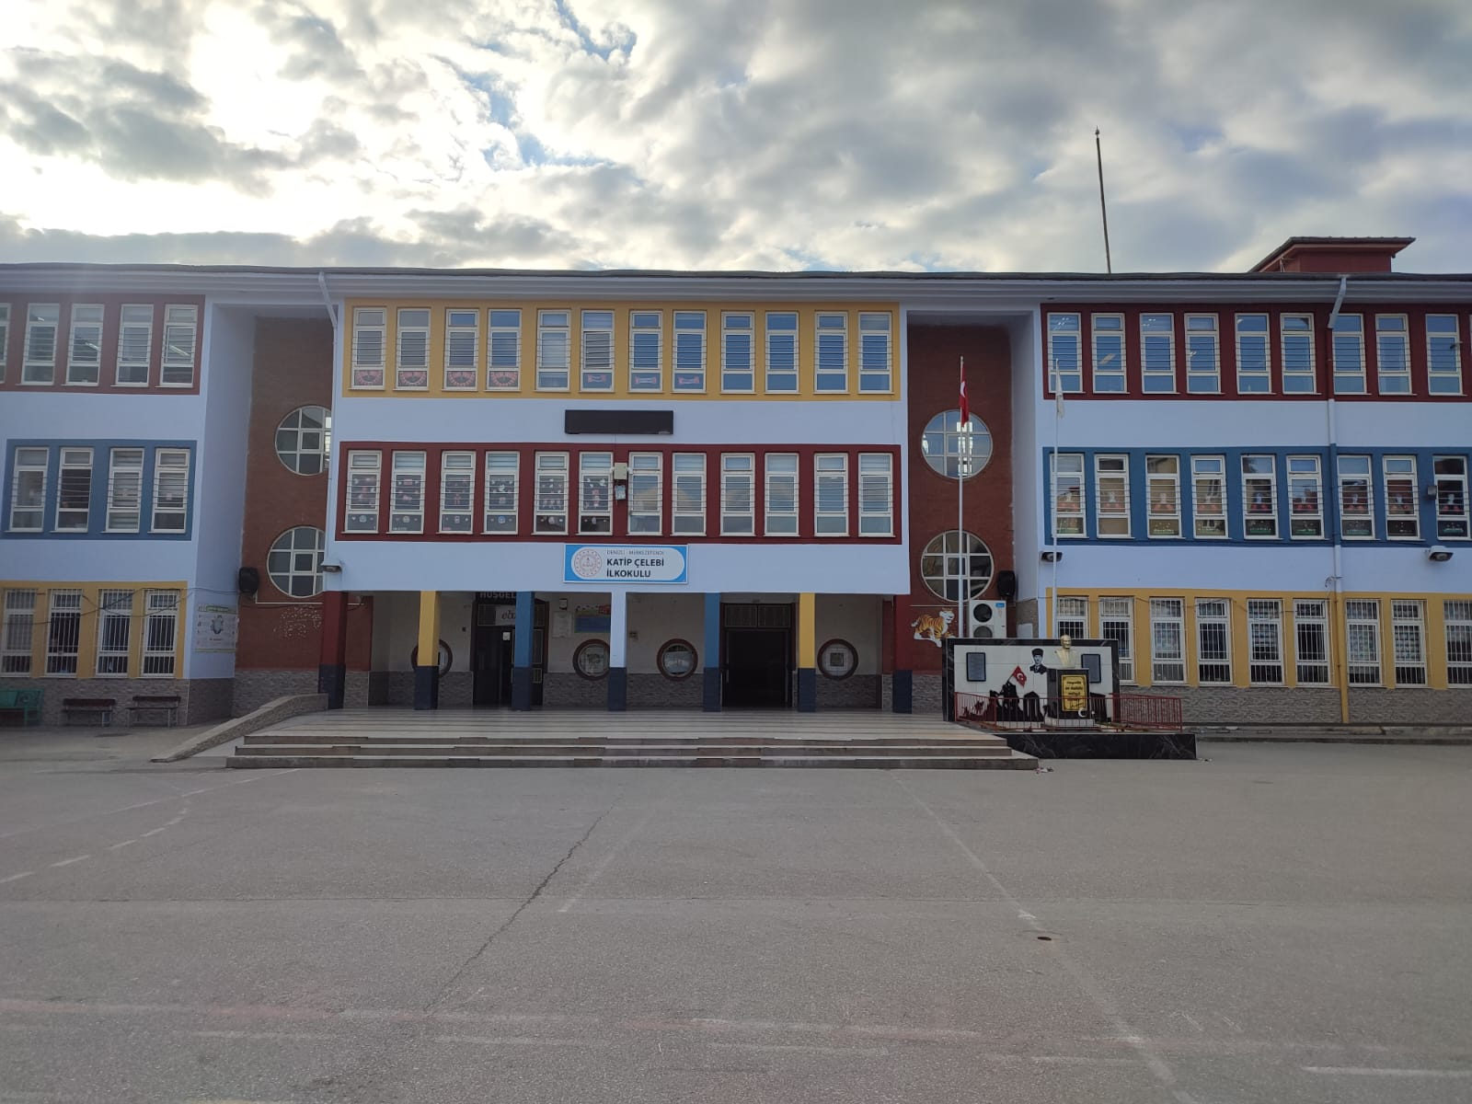

2024-2028
Stratejik Plan

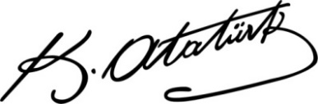
Akıl ve mantığın halledemeyeceği mesele olmadığını, aklın rehberinin de bilgi ve bilim olduğunu belirten Atatürk: “Başarı ancak adaletli bir planla ve en rasyonel tarzda çalışmakla mümkün olabilir”
Mustafa Kemal ATATÜRK

İli :  DENİZLİ |  | İlçesi :  MERKEZEFENDİ
Adres | Karaman mh. 1490/3 sok no :1 | Coğrafi Konum
Telefon | 0(258)241 92 43 | Faks numarası
E Posta | 756387@meb.k12.tr | Web sayfası Adresi | https://katipcelebiio.meb.k12.tr/
Kurum Kodu | 756387 | Öğretim Şekli | Tam gün
OKUL/KURUM BİLGİLERİ

2

SUNUŞ
21. yüzyıl yönetim modelleri içerisinde kurumların performansları doğrultusunda amaç ve hedeflerini yönetebilmeleri önem kazanmaya başlamıştır. Kurumsal kapasiteye bağlı olarak çalışacak olan idari birimlerin yıl sonunda kendi iş alanında ki performansını ölçmenin en gerçekçi yöntemlerinden biride Kurumsal Stratejik Planlama çalışmalarıdır. müdürlüğümüz olarak amaç ve hedeflerinin gerçekleşmesi için yapmış olduğu çalışmaları yerinden takip etmekte ve çalışmalar sırasında işbirliğinin daha da artırılmasını önemsemekteyiz. Katip Çelebi İlkokulu Müdürlüğümüzün 2024-2028 Stratejik Planında yer alan amaç ve hedeflerine ulaştığını izleme ve değerlendirme çalışmaları sürecinde mütalaa edilmiş olup bu durum memnuniyet vermektedir.
2024-2028 Stratejik plan çalışmaları ilgili Kanun ile belirlenmiş olup Müdürlüğümüzün ikinci dönem stratejik plan çalışmalarını 2028 yıllarda varılmak istenen hedefler doğrultusunda çizileceğini düşünmekteyim. Denizli eğitimde rekabet edebilen, nitelikli insan kaynağı oluşturabilen, elde ettiği akademik ve sosyal başarılar ile ilimiz adına bizleri sevindirecek bir aşamaya geleceğini ümit etmekteyim. Çalışma sırasında başta Plan hazırlama ekibi ve çalışanlarımıza teşekkür ederim.

Ahmet KARAKOÇ
Okul Müdürü

3
- İÇİNDEKİLER

- GİRİŞ VE STRATEJİK PLANIN HAZIRLIK SÜRECİ
  - Planlama Süreci
  - Strateji Geliştirme Kurulu ve Stratejik Plan Ekibi
- DURUM ANALİZİ
  - Kurumsal Tarihçe
  - Uygulanmakta Olan Planın Değerlendirilmesi
  - Mevzuat Analizi
  - Üst Politika Belgelerinin Analizi
  - Faaliyet Alanları ile Ürün ve Hizmetlerin Belirlenmesi
  - Paydaş Analizi
  - Kuruluş İçi Analiz
    - Teşkilat Yapısı 2.7.2.İnsan Kaynakları 2.7.3.Teknolojik Düzey 2.7.4.Mali Kaynaklar 2.7.5.İstatistiki Veriler
  - Dış Çevre Analizi (Politik, Ekonomik, Sosyal, Teknolojik, Yasal ve Çevresel Çevre Analizi -PESTLE)
  - Güçlü ve Zayıf Yönler ile Fırsatlar ve Tehditler (GZFT) Analizi 2.10.Tespit ve İhtiyaçların Belirlenmesi
- GELECEĞE BAKIŞ 3.1.Misyon 3.2.Vizyon 3.3.Temel Değerler
- AMAÇ, HEDEF VE STRATEJİLERİN BELİRLENMESİ
  - Amaçlar
  - Hedefler
  - Performans Göstergeleri
  - Stratejilerin Belirlenmesi
  - Maliyetlendirme

- İZLEME VE DEĞERLENDİRME
- Tablo/Şekil/Grafikler/Ekler

5

Stratejik Plan Hazırlık Süreci
Stratejik planlama uygulamalarının başarılı olması plan öncesi hazırlık çalışmalarının iyi planlanmış olmasına ve sürece katılımın sağlanmasına bağlıdır. Hazırlık dönemindeki çalışmalar Strateji Geliştirme Başkanlığınca yayınlanan “Millî Eğitim Bakanlığı 2024-2028 Stratejik Plan Hazırlık Programı” dikkate alınarak ele alınmıştır. Program aşağıdaki konuları içermektedir:
- Stratejik plan hazırlık çalışmalarının başladığının duyurulması
- Strateji geliştirme kurul ve ekiplerinin oluşturulması
- Stratejik planlama ekiplerine eğitimler düzenlenmesi
- Stratejik plan hazırlama takviminin oluşturulması

Müdürlüğümüzün 2024-2028 stratejik planın hazırlanmasında tüm tarafların görüş ve önerileri ile eğitim önceliklerinin plana yansıtılabilmesi için geniş katılım sağlayacak bir model benimsenmiştir. Bu amaca ulaşabilmek için farklı fikirlerin plan metninde yer almasına ve değerlendirilmesine özen gösterilmeye çalışılmıştır. Stratejik plan temel yapısı Müdürlüğümüz Stratejik Planlama Üst Kurulu tarafından kabul edilen Müdürlük Vizyonu ulaşabilmek amacıyla eğitimin üç temel bölümü (erişim, kalite, kapasite) ile paydaşların görüş ve önerilerini baz alır nitelikte oluşturulmuştur.

Şekil 1: Stratejik Plan Oluşum Şeması

2024-2028 Stratejik Plan çalışmalarının başladığı 06 /10/ 2022 tarihinde Milli Eğitim Bakanlığı Strateji Geliştirme Başkanlığı tarafından onaylanan ve yayımlanan 16702371 sayılı resmi yazı ile müdürlüğümüz personeline duyurulmuştur. Birimlerin çalışmalara azami katılım ve desteklerinin, açıklama yazısı ve ekler doğrultusundaki dokümanlardan faydalanılarak yapılması sağlanmıştır.

Ekip ve Kurullar
Stratejik planlama sürecinin yönetimi kademeli bir organizasyon ile gerçekleştirilmiştir. Stratejik Plan hazırlık çalışmaları, Kalkınma Bakanlığı tarafından hazırlanan “Kamu İdareleri İçin Stratejik Planlama Rehberi Taslağı” nın üçüncü sürümü dikkate alınarak Ekim 2022 tarihinde başlatılmıştır. Stratejik plan çalışmalarını yönlendirmek ve yönetsel öncelikleri Stratejik Planlama Ekibine aktarmak üzere Yönlendirme Kurulu oluşturulmuştur.
Katip Çelebi İlkokulu Müdürlüğü Stratejik Planlama Ekibinin oluşturulmasında temel birimlerin süreçte temsil edilmesine özen gösterilmiştir. Okul Müdürü Ahmet KARAKOÇ başkanlığında yürütülen çalışmalarda, okulumuz düzeyinde plan analizleri yapılmış, paydaş görüşlerinin plana yansıması sağlanmış ve kurulun bilgilendirilmesi ile yönetsel karar alma süreçleri kolaylaştırılmıştır. Birimlerde yürütülen çalışmaların konsolidasyonu ve yürütülen analiz çalışmaları sonucunda planın yazılması sorumluluğunu Stratejik Planlama Ekibine görevlendirilmiştir.

Tablo 1: Stratejik Planlama Üst Kurulu
Adı Soyadı |  | Ünvanı
Ahmet KARAKOÇ |  | Okul Müdürü
Ali İhsan ÇIBUK |  | Müdür Yardımcısı
İsmail CURCIN |  | Sınıf Öğretmeni
Emrah EĞDİR |  | Sınıf Öğretmeni
Muhammed ERİŞ |  | Okul-Aile Birliği Başkanı
Tablo 2: Stratejik Planlama Ekibi |  | Tat
Adı Soyadı | Ünvanı |  |  | Görevi
Şenol NAMLI | Müdür Yardımcısı |  |  | Başkan
Nihat ÇATAL | Öğretmen |  |  | Üye
Dilek SAYIN | Öğretmen |  |  | Üye
Eda KEREKLİ | Gönüllü Veli |  |  | Üye
Ümran KUZU | Gönüllü Veli |  |  | Üye

2.Durum Analizi
2.1.Kurumsal Tarihçe
Okulumuz ilk olarak 2000 yılında 8 yıllık eğitim verecek şekilde "KİREMİTÇİ İLKÖĞRETİM OKULU" adı altında açılmıştır. Devletimiz tarafından 1999-2000 yıllarının tip projesi olarak yaptırılmıştır. 2003 yılında okulumuza Denizli’nin ilk okullarından olan ve tarihi büyük bir şahsiyet olan Katip Çelebi’nin ismi verilerek KATİP ÇELEBİ İLKÖĞRETİM OKULU adını almıştır. Okulumuz 8 yıllık eğitim vermekte iken 2012 yılında kanun değişikliği ile ilkokula dönüştürülerek KATİP ÇELEBİ İLKOKULU adını almış ve 4 yıllık eğitim vermeye başlamıştır.
Okulumuz bünyesinde 38 derslik; 1 Müdür odası, 3 Müdür yardımcısı odası, 1 hizmetli odası, 1 öğretmenler odası, 3 atölye, 1 Arşiv Odası, 3 rehberlik servisi odası, 1spor salonu, 1 konferans salonu mevcuttur.

Uygulanmakta Olan Planın Değerlendirilmesi
2019 yılında yürürlüğe giren Katip Çelebi İlkokulu Müdürlüğü 2019-2023 Stratejik Planı; stratejik plan hazırlık süreci, durum analizi, geleceğe bakış, maliyetlendirme ile izleme ve değerlendirme olmak üzere beş bölümden oluşmuştur. Bunlardan izleme ve değerlendirme faaliyetlerine temel teşkil eden stratejik amaç, stratejik hedef, performans göstergesi ve stratejilerin yer aldığı geleceğe bakış bölümü eğitim ve öğretime erişim, eğitim ve öğretimde kalite ve kurumsal kapasite olmak üzere üç tema halinde yapılandırılmıştır. Katip Çelebi İlkokulu Müdürlüğü Stratejik Planı İzleme ve Değerlendirme kapsamında, performans göstergeleri ve stratejiler ile gerçekleştirilen faaliyetlerin gerçekleşme durumları tespit edilerek, hedeflerle kıyaslanmış ve aşağıda belirtilen hususlar ortaya çıkmıştır:
- Okulumuz öğrencilerinin içerisinde düzenli devamsızlık yapanların oranı 2020-2021 (15 kişi), 2021-2022 (14 kişi)2022-2023 (9 kişi)yılından itibaren düşüşe geçmiştir. 2023-2024 öğretim yılında okulumuzda 20 gün ve üzeri devamsızlık yapan öğrenci sayısı (8 kişi) düşmüş görülmektedir.
- Öğrencilere yapılan sosyal kültürel faaliyetlerin arttırılmasına yönelik yapılan çalışmlarda;yıldan yıla artış göstermiş olup 2022-2023 eğitim öğretim yılında yapılması planlanan etkinlik sayısı 19 olarak belirtilmiş olup hedefe ulaşılmıştır.
- Velilere yönelik faaliyetler(kurs,seminer,pdr servisi çalışmaları vb.)konusunda Pdr servisi ve uzman kişilerce velilere yönelik eğitimler arttırılmış ve katılınmış sağlanmış;halk eğitim üzerinden kurslar yapılmıştır.

3. Yasal Yükümlülükler ve Mevzuat Analizi
- Kalkınma plan ve programlarında yer alan politika ve hedefler doğrultusunda kamu kaynaklarının etkili, ekonomik ve verimli bir şekilde elde edilmesi ve kullanılmasını, hesap verebilirliği ve mali saydamlığı sağlamak üzere, kamu mali yönetiminin yapısını ve işleyişini, kamu bütçelerinin hazırlanmasını, uygulanmasını, tüm mali işlemlerin muhasebeleştirilmesini, raporlaştırılmasını ve mali kontrolü düzenleme amacıyla oluşturulan 5018 sayılı Kamu Mali Yönetimi ve Kontrol Kanununun 9. Maddesinde “Kamu idareleri; kalkınma planları, programlar, ilgili mevzuat ve benimsedikleri temel ilkeler çerçevesinde geleceğe ilişkin misyon ve vizyonlarını oluşturmak, stratejik amaçlar ve ölçülebilir hedefler saptamak, performanslarını önceden belirlenmiş olan göstergeler doğrultusunda ölçmek ve bu sürecin izleme ve değerlendirilmesini yapmak amacıyla katılımcı yöntemlerle stratejik plan hazırlar.” denilmektedir.
- Kamu idareleri, kamu hizmetlerinin istenilen düzey ve kalitede sunulabilmesi için bütçeleri ile program ve proje bazında kaynak tahsislerini; stratejik planlarına, yıllık amaç ve hedefleri ile performans göstergelerine dayandırmak zorundadırlar. Stratejik plan hazırlamakla yükümlü olacak kamu idarelerinin ve stratejik planlama sürecine ilişkin takvimin tespitine, stratejik planların kalkınma planı ve programlarla ilişkilendirilmesine yönelik usul ve esasların belirlenmesinde Devlet Planlama Teşkilatı Müsteşarlığı yetkilendirilmiştir.
- Kamu idareleri bütçelerini, stratejik planlarında yer alan vizyon, misyon, stratejik amaç ve hedeflerle uyumlu ve performans esasına dayalı olarak hazırlarlar. Kamu idarelerinin bütçelerinin stratejik planlarda belirlenen performans göstergelerine uygunluğu ve idarelerin bu çerçevede yürütecekleri faaliyetler ile performans esaslı bütçelemeye ilişkin diğer hususları belirlemede Maliye Bakanlığı yetkilidir. Maliye Bakanlığı, Devlet Planlama Teşkilatı Müsteşarlığı ve ilgili kamu idaresi tarafından birlikte tespit edilecek olan performans göstergeleri, kuruluş bütçelerinde yer alır. Performans denetimleri bu göstergeler çerçevesinde gerçekleştirilirBuna göre Okul Müdürlükleri İlköğretim Yönetmeliğine göre, okul müdürlüklerinin görevleri şunlardır:
Okul Müdürünün Görev, Yetki ve Sorumluluğu
Madde 60 — İlköğretim okulu, demokratik eğitim-öğretim ortamında diğer çalışanlarla birlikte müdür tarafından yönetilir. Okul müdürü; ders okutmanın yanında kanun, tüzük, yönetmelik, yönerge, program ve emirlere uygun olarak görevlerini yürütmeye, okulu düzene koymaya ve denetlemeye yetkilidir. Müdür, okulun amaçlarına uygun olarak yönetilmesinden, değerlendirilmesinden ve geliştirmesinden sorumludur. Okul müdürü, görev tanımında belirtilen diğer görevleri de yapar.
Müdür Yardımcısı Madde 62 — Müdür yardımcıları, ders okutmanın yanında okulun her türlü eğitim-öğretim, yönetim, öğrenci, personel, tahakkuk, ayniyat, yazışma, eğitici etkinlikler, yatılılık, bursluluk, güvenlik, beslenme, bakım, koruma, temizlik, düzen, halkla ilişkiler gibi işleriyle ilgili olarak okul müdürü tarafından verilen görevleri yapar. Bu görevlerin yapılmasından ve okulun amaçlarına uygun olarak işleyişinden müdüre karşı sorumludurlar. Müdür yardımcıları, görev tanımında belirtilen diğer görevleri de yapar.

2.4.Üst Politika Belgeleri Analizi
Katip Çelebi İlkokulu görev ve sorumluluk yükleyen amir hükümlerin tespit edilmesi için tüm üst politika belgeleri ayrıntılı olarak taranmış ve bu belgelerde yer alan politikalar incelenmiştir. Bu çerçevede Katip Çelebi İlkokulu 2024-2028 Stratejik Planı’nın stratejik amaç, hedef, performans göstergeleri ve stratejileri hazırlanırken bu belgelerden yararlanılmıştır. Üst politika belgelerinde yer almayan ancak Müdürlüğümüzün durum analizi kapsamında önceliklendirdiği alanlara geleceğe bakış bölümünde yer verilmiştir.
Cumhurbaşkanlığı Türkiye Yüzyılı ve Millî Eğitim Bakanlığı Eğitimde Türkiye Yüzyılı Vizyonu merkezde olmak üzere üst politika belgeleri, temel üst politika belgeleri ve diğer üst politika belgeleri olarak iki bölümde incelenmiştir (Tablo 6).
Tablo 6: Üst Politika Belgeleri
Temel Üst Politika Belgeleri | Diğer Üst Politika Belgeleri
Kalkınma Planları
Orta Vadeli Programlar | TÜBİTAK Vizyon 2023 Eğitim ve İnsan Kaynakları Raporu
Orta Vadeli Mali Planlar
2024 Yılı Cumhurbaşkanlığı Yıllık Programı | Hayat Boyu Öğrenme Strateji Belgesi (20-2018)
Cumhurbaşkanlığı Türkiye Yüzyılı | Meslekî ve Teknik Eğitim Strateji Belgesi (2014-2018)
Millî Eğitim Bakanlığı Türkiye Yüzyıl Vizyonu | Mesleki Eğitim Kurulu Kararları
MEB 2024-2024 Stratejik Planı | Ulusal Öğretmen Strateji Belgesi (2017-2023)
Millî Eğitim Şura Kararları | Türkiye Yeterlilikler Çerçevesi
Millî Eğitim Kalite Çerçevesi

2.5.Faaliyet Alanları İle Ürün ve Hizmetlerin Belirlenmesi
Mevzuatla Millî Eğitim Müdürlüklerine verilen diğer görev ve hizmetler ile kamu kurumu olarak kendisine verilen yasal yükümlülükler analiz edilerek faaliyet alanları boyutlandırılmıştır. Belirlenen ürün ve hizmetlerin birbirleriyle olan ilişkileri gözetilerek belirli faaliyet alanları altında toplulaştırılması, kuruluşun organizasyon şemasının ve faaliyetlerinin bütününün gözden geçirilmesi açısından faydalı bir çalışma olmuştur. Belirlenen faaliyet alanları, stratejik planlama sürecinin daha sonraki aşamalarında dikkate alınmıştır. Ayrıca, paydaşların görüş ve önerileri alınırken, bu aşamada belirlenen faaliyet alanları bazında çalışmalar yürütülmüştür.
Okulumuz 2024–2028 Stratejik Plan hazırlık sürecinde faaliyet alanları ve hizmetlerinin belirlenmesine yönelik çalışmalar yapılmıştır. Bu kapsamda birimlerinin yasal yükümlülükleri, standart dosya planı, üst politika belgeleri, yürürlükteki uygulanan sistemler ve kamu hizmet envanteri incelenerek müdürlüğümüzün hizmetleri tespit edilmiş; eğitim ve öğretim, bilimsel, kültürel, sanatsal ve sportif faaliyetler, ölçme ve değerlendirme, insan kaynakları yönetimi, araştırma, geliştirme, proje ve protokoller, yönetim ve denetim, uluslararası ilişkiler ve fiziki ve teknolojik altyapı olmak üzere sekiz faaliyet alanı altında gruplandırılmıştır.

Paydaş Analizi
Planlama sürecinde katılımcılığa önem veren kurumumuz, tüm paydaşların görüş, talep, öneri ve desteklerinin stratejik planlama sürecine dâhil edilmesini hedeflemiştir. Katip Çelebi İlkokulu olarak paydaşlarımızın belirlenmesinde yasalarla bağlı olduğumuz İlçe Milli Eğitim Müdürlüğü ve Kaymakamlığımız ile birlikte, gerçekleştirmeyi planladığımız faaliyetlerimiz, projelerimiz ve hizmetlerimizin yürütülmesindeki işbirlikleri dikkate alınmıştır. Kurum içi yöneticiler, personeller, 0kul müdürlükleri ile müdürlüğümüz bünyesindeki okul öğretmenler, hizmetliler, öğrenciler ve veliler kurum hizmetlerini yürütmekle sorumlu iç paydaşlardır. Eğitim hizmetlerinden doğrudan ve dolaylı olarak yararlanan veya faaliyetlere ortak kişi ve kurumlar da dış paydaşlardır. Katip Çelebi İlkokulu Müdürlüğü, faaliyetleriyle ilgili ürün ve hizmetlere ilişkin memnuniyetlerin saptanması konularında başta iç paydaşlar olmak üzere dış paydaşların da stratejik planlama sürecine katılımını sağlamak amacıyla oluşturulan https://docs.google.com/forms/d/e/1FAIpQLSdbGN1MAJtMQEbYMsGd4WYkMep2YFd7G1cQzR3GS8_ISpdHYw/viewform google form ile iç ve dış paydaş anketleri oluşturulmuştur. Ankete katılan 117 iç paydaş Stratejik Planlama Ekibi tarafından analizleri yapılarak kurumumuzun paydaşlarla ilişkilerinin seviyesi ve önceliklerin tespit edilmesine çalışılmıştır. Paydaşların önerileri değerlendirerek, yasaların ve maddi imkânların el verdiği ölçüde stratejik planlamaya dâhil edilmiştir
Katip Çelebi İlkokulu bünyesindeki iç paydaşların beklenti ve görüşleri, 2024-2028 Stratejik Plan çalışmaları kapsamında yapılan bilgilendirme seminerlerindeki uygulamalar ve anket çalışmaları ile alınmıştır. Dış paydaşların beklenti ve görüşleri ise, birey veya kurumlarla yapılan ortak çalışmalara bağlı olarak ve dış paydaş anketi ile tespit edilmiş, bu görüşler Stratejik Plandaki GZFT, sorun alanları ve geleceğe bakış bölümlerine yansıtılmıştır.

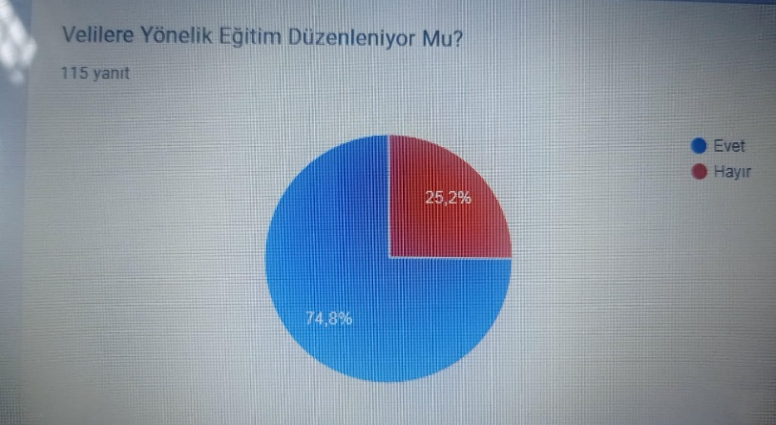

Paydaşların Müdürlüğümüz Faaliyetlerinden Memnuniyet Düzeyi

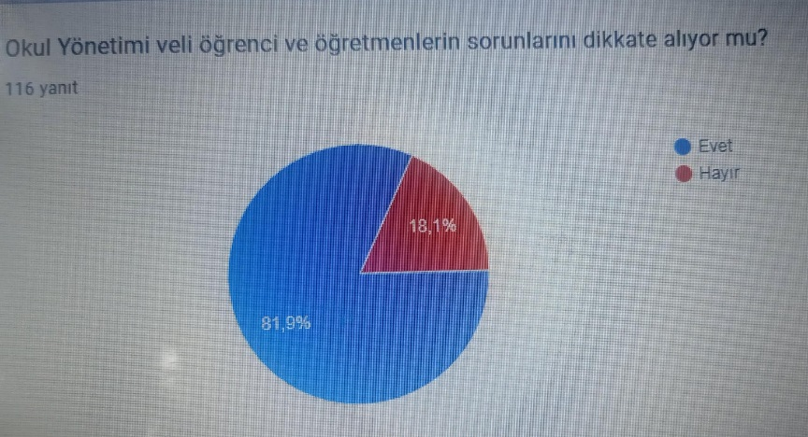

Şekil 2:Paydaşlarımız Müdürlüğümüz tarafından sorunların dikkate alınması
Paydaşlar önümüzdeki beş yıllık süreçte en çok öncelik verilmesi gereken alanlar arasında sırasıyla okul binası, bahçe, spor salonu, laboratuvar, vb. imkânları, rehberlik ve psikolojik danışmanlık faaliyetleri, okulların temizlik ve düzeni olduğu görülmektedir.
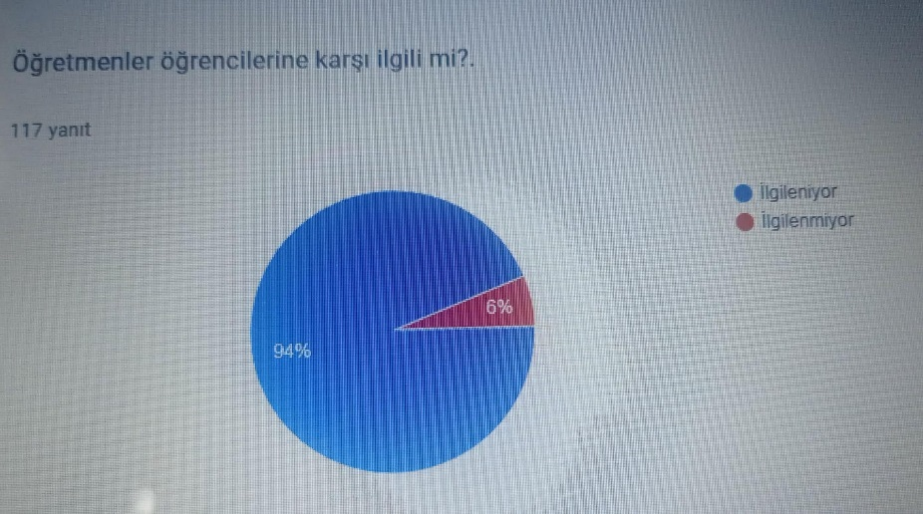

Şekil 3: Okulda iletişimin iyi olması

Şekil 4’daki veriler incelendiğinde paydaşların yüzde %94’unun müdürlüğümüz öğretmenlerinin öğrencilere karşı ilgilerinden memnun olduğu görülmektedir.

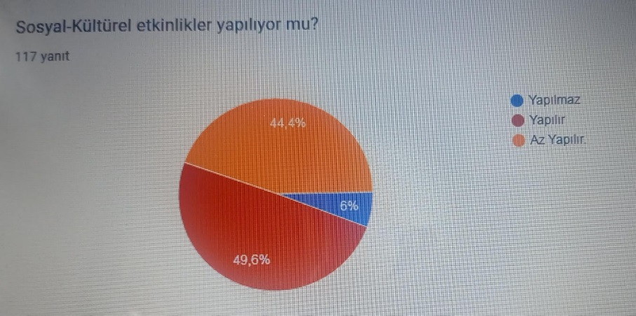

Şekil 4; Sosyal –Kültürel etkinliğin yapılması
Paydaşlarla yapılan işbirliği ve ortaklıklar, Stratejik Planda yer alan faaliyetleri ve stratejileri şekillendirmiştir. Paydaşlarımızla kurduğumuz iletişim ve işbirliği kurumumuzu güçlendirirken, hedeflerimizin gerçekleşmesinde önemli bir paya sahiptir.

Kuruluş İçi Analiz

2.7.1Kurum Kültürü Analizi
Müdürlüğümüzde kurum kültürünün oluşturulması için iş ve işlemlerde birim içi ve birimler arası koordinasyon sağlanmaktadır. Okulda müdür yardımcısı. Müdürlüğümüzde görevli müdür yardımcıları, öğretmenler , çalışan personeli arasında hiyerarşik bir sistem olmakla birlikte gerek yöneticiler gerekse personel arasında yatay iletişim mevcuttur. Her çalışanın fikirlerini rahatlıkla ifade edebileceği şekilde koordinasyon mekanizması oluşturulmuştur. Yönetici ve personelimizin mesleki yetkinliklerinin geliştirilmesi için hizmet içi eğitim faaliyetlerine katılımları teşvik edilmektedir. Stratejik Yönetim Sürecinde karar alma mekanizması işletilirken iç ve dış paydaşların görüşleri dikkate alınmaktadır. Okul müdürümüz çalışmalarına etki düzeyleri ve önemleri değerlendirilerek beklenti ve öneriler, karar alma mekanizmasına dâhil edilmektedir. Çalışmalar kurgulanırken dönemsel, çevresel, sosyolojik ve benzeri değişkenler dikkate alınmakta, sorunların çözümü ve ihtiyaçların giderilmesi amacıyla yapılan çalışmalarda bu değişkenler değerlendirilmektedir.
Stratejik plan hazırlanması çalışmaları kapsamında yapılan tüm faaliyetler okul Müdürümüzün bilgileri ve tensipleri dâhilinde yürütülmektedir. Ancak stratejik planlama ve izleme-değerlendirme çalışmaları başta olmak üzere “Stratejik Yönetim Süreci” ile ilgili iş ve işlemleri koordine edecek nitelikte personelin yeterli sayıda bulunmaması, bu konudaki ihtiyacın giderilmesi zorunluluğunu ortaya koymaktadır.
2024-2028 Stratejik Plan hazırlık çalışmaları kapsamında analiz çalışmalarında elde edilen bulgu, sonuç, öneri ve değerlendirmeler aşağıda sunulmuştur.
Çalışma sonuçlarına göre geliştirmeye açık alanlar öncelik sırasına göre aşağıda sıralanmıştır;
- Kurum içi iklim
- Çalışanların motivasyonu
- Kurumsal değerler
- Kurum içi iletişim
- Çalışanların güçlendirilmesi ve karar alma süreçlerine etkin katılımları,
- Bilgi paylaşımı ve birimler arası koordinasyon,
Gerçekleştirilen analizlere göre kurumun güçlü olduğu alanlar öncelik sırasına göre:
- Kurum çalışanları arasındaki iş birliği
- Öğretmenlerin proje hazırlama süreçlerine katılımları
- Yöneticilerin katılımcılığı desteklemeleri
- Yeni fikirlere ve uygulamalara uyumdoğrultusunda yürütmektedir.

2.7.2.İnsan Kaynakları
Kurumlarda insan kaynaklarını, organizasyonel amaçlar doğrultusunda en verimli şekilde kullanmak; insan kaynağının iç ve dış gelişmelere uygun olarak etkin bir şekilde planlanmasını, geliştirilmesini ve değerlendirilmesini sağlamak kurumun verimliliği açısından büyük önem taşımaktadır.
Tablo 7: Personel Yapısı
KURUM KİMLİK BİLGİSİ
Kurum Adı | Katip Çelebi İlkokulu
Kurum Statüsü | X Kamu Özel
Kurumda Çalışan Personel Sayısı | Yönetici : 4  Öğretmen :53  Memur : 0  Hizmetli : 4
Öğrenci Sayısı | 1274
Öğretim Şekli | X Normal
KURUM İLETİŞİM BİLGİLERİ
Kurum Telefonu / Fax | Tel. : (0 258) 2419243  Faks : (0 258) 2419243
Kurum Web Adresi | http://katipcelebiio.meb.k12.tr/
Mail Adresi | 756387@ meb.k12.tr
Kurum Adresi | Mahalle : karaman Mahallesi  Posta Kodu : 1490/3  İlçe : Merkezefendi  İli : Denizli
Kurum Müdürü | Ahmet KARAKOÇ
Kurum Müdür Yardımcıları | Müdür Yard 1 : ŞENOL NAMLI  Müdür Yard. 2 : ALİ İHSAN ÇIBUK  Müdür Yard. 3 : FİRDEVS KILIÇASLAN

Tablo:Öğretmenlerin Hizmet Süreleri (yıl İtibari ile)
HİZMET SÜRELERİ | KADIN | ERKEK | TOPLAM
1-3 YIL | - | - | -
4-6 YIL | - | - | -
7-10 YIL | 1 | 0 | 1
11-15 YIL | 4 | 1 | 5
16-20 YIL | 4 | 3 | 7
20 VE ÜZERİ | 23 | 17 | 40

Tablo :Okul/kurum Rehberlik Hizmetleri
MEVCUT KAPASİTE |  |  |  | MEVCUT KAPASİTE KULLANIMI VE PERFORMANS
PDR NORM SAYISI | GÖREV YAPAN PDR SAYISI | İHİTİYAÇ DUYULAN PDR SAYISI | GÖRÜŞME ODASI SAYISI | DANIŞMANLIK HİZMETİ ALAN |  |  | REHBERLİK HİZMETLERİ TOPLANTI VE FAALİYET SAYISI
 |  |  |  | ÖĞRENCİ SAYISI | VELİ SAYISI | ÖĞRETMEN SAYISI | ÖĞRETMENE YÖNELİK | VELİYE YÖNELİK | ÖĞRENCİYE YÖNELİK
3 | 3 | 0 | 3 | 28 | 13 | 0 | 4 | 8 | 3

Tablo :Okulumuzdaki öğrenci sayısı
OKULUMUZDAKİ ÖĞRENCİ DURUMU

SINIF MEVCUTLARI | ER. | KIZ | TOPLAM
1. SINIF GENELİNDE TOPLAM: | 159 | 134 | 293
2. SINIF GENELİNDE TOPLAM: | 156 | 161 | 317
3. SINIF GENELİNDE TOPLAM: | 171 | 144 | 315
4 SINIF GENELİNDE TOPLAM: | 171 | 139 | 310
OKUL GENELİ ÖĞRENCİ MEVCUDU: | 657 | 578 | 1235

2.7.3Teknolojik Kaynaklar
Tablo 9: FATİH Projesi Okullara Dağıtılan Tablet, Akıllı tahta, Projeksiyon ve Yazıcı Sayıları
İLKOKUL
Tablet  Bilgisayar  Sayısı | Akıllı Tahta  Sayısı | Projeksiyon  Sayısı | Çok Amaçlı  Yazıcı Sayısı
- | 38 | 3 | 2 | - |  | -

Tablo 10:Teknolojik Kaynaklar
SIRA NO | ÜRÜN ADI | MİKTARI
1 | Bilgisayar ve Sunucular | 42
2 | Bilgisayar ve Çevre Birimleri | -
3 | Teksir ve Çoğaltma Makinaları | 2
4 | Ses, Görüntü ve Sunum Cihazları Akıllı Tahta | 41
5 | Haberleşme Cihazları | 1

2.7.4 Mali Kaynaklar
Planlama sürecinin önemli unsurlarından biri de maliyetlendirmedir. Belirlenen amaç ve hedeflere ulaşabilmek için kaynakların bütçeyle ilişkilendirilmesi gerekmektedir. Böylece kaynakların belirlenmiş olan amaçlar doğrultusunda daha etkili ve verimli bir şekilde kullanılması sağlanacaktır.
Eğitim ve öğretimin başlıca finans kaynaklarını merkezî yönetim bütçesinden ayrılan pay, il özel idareleri bütçesinden ayrılan kaynaklar, ulusal ve uluslararası kurum kuruluşlardan sağlanan hibe, kredi ve burslar, gerçek ve tüzel kişilerin bağışları ve okul-aile birlikleri gelirleri oluşturmaktadır.
KAYNAKLAR | 2024 | 2025 | 2026 | 2027 | 2028
GENEL BÜTÇE | -
OKUL AİLE BİRLİĞİ | 80000 | 120000 | 180000 | 250000 | 360000
ÖZEL İDARE | - | - | - | - | -
KİRA GELİRLERİ | 9693 | 35000 | 42000 | 54000 | 63000
DIŞ KAYNAK | - | - | - | -
DİĞER | - | - | - | - | -
TOPLAM | 89693 | 155000 | 222000 | 304000 | 423000

Tablo :Harcama Kalemleri
HARCAMA KALEMLERİ | (2021) | 2022 | 2023
PERSONEL | 27000 | 111000 | 187000
ONARIM | 5800 | 15000 | 9000
SOSYAL SPORTİF FAALİYETLER |  | - | 3000
TEMİZLİK | 1990 | 5500 | 16000
İLETİŞİM | - | - | -
KIRTASİYE | 2400 | 2700 | 6600

2.7.5.Fiziki Kaynak Analizi
Katip Çelebi İlkokulu Karaman mh. 1490/3 sk. No:1 adresinde hizmet vermeye başlamıştır.
Tablo 11:Müdürlüğümüzün Fiziki Kaynakları Arasında Yer Alan Bina Sayısı
Sıra | Kullanım Alanı/Türü | Bina Sayısı  (TahsisliBinalarDâhil) | KapasiteDurumu (Yeterli/Yetersiz)
1 | HizmetBinası | 1 | Yeterli
5 | İhataDuvarı | 1 | Yeterli
6 | GüvenlikKamerasıSistemi | 1 | Yeterli

2.8.PESTLE Analizi
PESTLE analiziyle Müdürlüğümüz üzerinde etkili olan veya olabilecek politik, ekonomik, sosyokültürel, teknolojik, yasal ve çevresel dış etkenlerin tespit edilmesi amaçlanmıştır.

Politik ve yasal etmenler | Ekonomik çevre değişkenleri
Okulumuzda 5018 Sayılı Kanun gereğince oluşturulan Stratejik Plan çerçevesinde faaliyetlerimiz devam etmektedir. Atatürk İlke ve İnkılaplarına bağlı, gelişime açık, kendini gerçekleştiren nitelikli bireyler yetiştirmek amacıyla çalışmalarımız sürmektedir. | Okulumuz Denizli Merkezefendi İlçesinde Karaman Mahallesinde bulunmaktadır. Denizli’nin orta gelirli vatandaşlarının oturduğu bir semt olması nedeniyle gelir seviyesi düşüktür. Okulumuzun ihtiyaçları Okul-Aile Birliği ve İlçe MEM kanalıyla karşılanmaktadır.

Sosyal-kültürel çevre değişkenleri | Teknolojik çevre değişkenleri
Mahallemizde, şehirleşmeyle beraber yaşanan değişimler açık bir şekilde görülmektedir. Doğu-Güneydoğu kökenli vatandaşlarımızın da bölgemizde iskân ediyor olmalarının sosyal çevreye etkisi görülmektedir. Bir taraftan asgari ücretin kısıtlı imkânları diğer taraftan teknolojik gelişmelerin getirdiği kültürel değişim de çevremizde görülmektedir. | Teknolojik gelişmelerin velilerimiz ve öğrencilerimiz üzerinde olumlu-olumsuz etkileri görülmektedir. Bu durum ders çalışma sistemlerinde gözlenebilmektedir. Okulumuzda BT sınıfı bulunmamaktadır ancak sınıflarda bilgisayar,akıllı tahtalar ve internet bağlantısı mevcuttur.

Ekolojik ve doğal çevre değişkenleri
Denizli’nin kalabalık mahallelerinden biri olması nedeniyle tarfik yoğunluğu çoktur.

2.9.GZFT Analizi
Müdürlüğümüzün performansını etkileyecek stratejik konuları belirlemek ve yönetebilmek amacıyla gerçekleştirilen durum analizi çalışmaları kapsamında SPE tarafından GZFT Analizi yapılmıştır.
Durum analizi kapsamında kullanılacak temel yöntem olan GZFT (Güçlü Yönler, Zayıf Yönler, Fırsatlar ve Tehditler ) analizidir. Genel anlamda kurum/kuruluşun bir bütün olarak mevcut durumunun ve tecrübesinin incelenmesi, üstün ve zayıf yönlerinin tanımlanması ve bunların çevre şartlarıyla uyumlu hale getirilmesi sürecine GZFT analizi adı verilir. GZFT analizi, kurum/kuruluş başarısı üzerinde kilit role sahip faktörlerin tespit edilerek, stratejik kararlara esas teşkil edecek şekilde yorumlanması sürecidir. Bu süreçte kurum/kuruluş ve çevresiyle ilgili kilit faktörler belirlenerek niteliğini artırmak için izlenebilecek stratejik alternatifler ortaya konulmaktadır. İdarenin ve idareyi etkileyen durumların analitik bir mantıkla değerlendirilmesi ve idarenin güçlü ve zayıf yönleri ile idareye karşı oluşabilecek idarenin dış çevresinden kaynaklanan fırsatlar ve tehditlerin belirlendiği bir durum analizi yöntemidir.
Müdürlüğümüzce yapılan GZFT analizinde Müdürlüğümüzün güçlü ve zayıf yönleri ile Müdürlüğümüz için fırsat ve tehdit olarak değerlendirilebilecek unsurlar tespit edilmiştir.

GÜÇLÜ YÖNLER

Teknolojik gelişmeleri küresel boyutta takip edebilen personelin var oluşu

Ekolojik dengeyi korumaya yönelik proje ve eğitimlerin olması

Yenilikçi eğitim anlayışının benimsenmiş olması

Öğretmenlerin öğrenme ve kendilerini geliştirme eğilimlerinin olması

Kurumun, güçlü bir yönetim kadrosuna sahip olması

Derslik başına düşen öğrenci sayısının ülke ortalamasının altında olması

DYS sisteminin kullanılıyor olması

Kurumun çalışanlarına kendini geliştirme imkânı tanıması

Paydaşlar arasında etkili iletişim olması

Kurumsal ağ sisteminin olması (e-okul, MEBBİS vb.)

Etkili denetleme sisteminin varlığı

Kalite geliştirme ve iyileştirme çalışmalarının kurumumuzda etkili bir biçimde sürdürülüyor olması

Toplumsal sorunlara duyarlı personelin olması

Müdürlüğümüzün çok geniş paydaş kitlesine sahip olması

Öğrenci devam oranlarının yüksek olması

ZAYIF YÖNLER

Okul ve kurumlarımızda; yeterli düzeyde yardımcı personelin (hizmetli –memur- teknisyen vb.) olmaması

İlköğretimde çocukların düşünsel, duygusal ve fiziksel becerilerini geliştirecek ortamların yetersizliği

Personelde motivasyon ve bireysel yetkinliklerini geliştirici faaliyetlerin yeterince olmaması

Okul öğrenci sayısının fazla olması.

Sınıfların fiziki olarak küçük olması.

FIRSATLAR

Tekli eğitimin yapılması.

Bilgiye erişilebilirlik ve kullanılabilirliğinin artması

Şehrin merkezinde olması, ulaşımın kolay olması.

Sınıflarda akıllı tahtaların bulunması.

Uygulama bahçesinin bulunması.

Tecrübeli öğretmen kadrosu olması.

TEHDİTLER
- İlimizde bölgesel sosyo-ekonomik farklılıklar
- Aile bütünlüğünün bozulmaların artması
- Görsel medyada yayınlanan eğitim dizilerinin öğrenciler üzerinde yarattığı psikoloji
- Öğrencilerde oluşan teknoloji bağımlılığı
- Toplumda kitap okuma, spor yapma, sanatsal ve kültürel faaliyetlerde bulunma alışkanlığının yetersiz olması
- Yerel maddi destek bulmakta yaşanan güçlükler
- Velilerin eğitim faaliyetlerine katılım oranlarının düşük olması

Misyon, Vizyon ve Temel Değerler

2.10.Tespitler ve İhtiyaçların Belirlenmesi
Katip Çelebi İlkokulu Müdürlüğü olarak mevcut durum analizimizin yapılması ile ortaya çıkan temel sorunlarımız ve gelişim alanlarımızın hangileri olduğu analizler sonucunda ortaya çıkarılmıştır. Müdürlük olarak 2024 yılında okulumuz eğitimini her bireyin eğitme ulaşabildiği, kapasite olarak her bireyin eğitim tesislerinden faydalanabildiği, kalite olarak Avrupa standartlarına ulaşabilmiş olmayı amaçlamaktayız.Durum analizinde yer alan her bir bölümde yapılan analizler sonucunda belirlenmiş olan tespitler ve ihtiyaçlardan yola çıkılarak müdürlüğümüz stratejik planının mimarisi oluşturulmuştur.

Geleceğe bakış
Bu bölümde; Müdürlüğümüzün misyonu, vizyonu ve temel değerleri ile stratejik amaçları, stratejik hedefleri, performans göstergeleri ve eylemleri yer almaktadır.
Türkiye Cumhuriyeti Anayasası, 1739 sayılı Millî Eğitim Temel Kanunu,1 (Bir) numaralı Cumhurbaşkanlığı Kararnamesi ve ilgili diğer mevzuat ve üst politika belgelerinden yararlanılarak Müdür, Üst Kurul ve Ekip Üyelerinin görüşleri doğrultusunda Müdürlüğümüzün misyonu oluşturulmuştur.Uzun vadede Müdürlüğümüzün gerçekleştirmek istediklerini veulaşmak istediği yeri yansıtacak şekilde kurumun vizyonu oluşturulmuştur.Temel değerlerimiz; Strateji Geliştirme Şubesi çalışanlarının görüşleri dikkate alınarak nitel analiz, toplumsal beklentiler, paydaş düşünceleri, kurumun vizyonu gibi faktörler değerlendirilerek ortaya konulmuştur.

3.1.Misyonumuz:
Okul olarak ülke kalkınmasında kaliteli bir eğitim için etkili yönetim tekniklerini kullanan, mevcut kaynakların eşitlik ve adalet anlayışı içinde dağıtımını ve kullanımı sağlayan, gerekli personel ve teknolojik donanımı temin eden, öğrencilerine Cumhuriyet ve Demokrasi bilincini aşılayan, milli ve manevi değerlerine sahip çıkan, yenilikçi, analitik düşünceyi teşvik eden, sanatsal, bilimsel ve teknolojik gelişmelere duyarlı, üretken, sorumluluk sahibi ve temsil edebilme yeteneğini kazanmış mutlu bireyler yetiştiren bir kurum olmaktır.

3.2.Vizyonumuz:
Milli kültür öğelerini içselleştirmiş, eğitim - öğretim, kurum kültürü ve kalitesi ile yenilikçi ve girişimci bir kurum olmak

Temel Değerlerimiz:
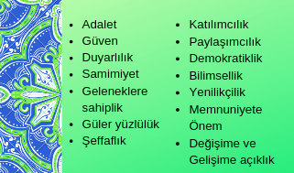

4.AMAÇ HEDEF ve SRATEJİLERİN BELİRLENMESİ

4.1.2 AMAÇLAR VE HEDEFLER
Amaç 1: Bütün öğrencilerimize, medeniyetimizin ve insanlığın ortak değerleri ile çağın gereklerine uygun bilgi, beceri, tutum ve davranışların kazandırılmasını sağlamak.

Hedef 1.1Tüm alanlarda ve eğitim kademelerinde, öğrencilerimizin her düzeydeki yeterliliklerinin belirlenmesi, izlenmesi ve desteklenmesi için etkin bir ölçme ve değerlendirme sistemi hayata geçirilecektir.
S 1.1.1 - Eğitim kalitesinin artırılması için ölçme ve değerlendirme yöntemleri etkinleştirilecek ve yeterlilik temelli ölçme değerlendirme yapılacaktır.
S 1.1.2 - Öğrencilerin bilimsel, kültürel, sanatsal, sportif ve toplum hizmeti alanlarında etkinliklere katılımı artırılacak ve izlenecektir.
Hedef 1.3 Öğrenme süreçlerini destekleyen dijital içerik ve beceri destekli dönüşüm ile ülkemizin her yerinde yaşayan öğrenci ve öğretmenlerimizin eşit öğrenme ve öğretme fırsatlarını yakalamaları ve öğrenmenin sınıf duvarlarını aşması sağlanacaktır.
S 1.3.1 - Dijital içerik ve becerilerin gelişmesi için güncel proğramlartakip edilecek.
S 1.3.2 - Dijital becerilerin gelişmesi için içerik geliştirilecek ve bu kapsamda öğretmen eğitimi yapılacaktır.
Amaç 2:Okulumuzda Sosyal etkinliklere önem verilerek, tarihi ve kültürel geziler yapılacak.
S 2.1.1-Okulumuzun tarihi ile ilgili araştırma yaptıralacak.
S2.1.2-İlçemizdeki tarihi mekanlara geziler düzenlenecek.
S2.1.3- İlimizdeki tarihi ve önemli sosyal alanlara gezi düzenlenerek, tarih bilinci geliştirlecek.
Amaç 3:Okulumuzda velilerine yönelik eğitimlerin yapılması.
S 3.1.1-Aile eğitimi yapılması,
S3.1.2-Ram ‘la ortak olarak, okul-veli ilişkisi velilerin okula tutumları konulu etkinlik.
S3.1.3- Velilerine yönelik aile içi şiddet ve stresle başa çıkma Eğitimleri.
4.3..PERFORMANS GÖSTERGELERİ

SAM | 1 | PERFORMANS GÖSTERGELERİ | Geçmiş Yıllar |  |  | Plan Dönemi Sonu Hedefi
SH | 1.1 |  | 2025 | 2026 | 2027 | 2028
PG | 1.2.1 | Öğrencilerin bilimsel, kültürel, sanatsal, sportif ve toplum hizmeti alanlarında etkinliklere katılımı artırılması | 3 | 4 | 7 | 12

SAM | 3 | PERFORMANS GÖSTERGELERİ | Geçmiş Yıllar |  |  | Plan Dönemi Sonu Hedefi
SH | 3.1 |  | 2025 | 2026 | 2027 | 2028
PG | 3.1.1 | Sene başında uzman tarafından verilmesi planlanan aile eğitimi sayısı | 3 | 4 | 5 | 7
PG | 3.1.2 | Uzman tarafından verilen aile eğitimine katılan veli sayısı | 250 | 290 | 400 | 620
SAM | 2 | PERFORMANS GÖSTERGELERİ | Geçmiş Yıllar |  |  | Plan Dönemi Sonu Hedefi
SH | 2.1 |  | 2025 | 2026 | 2027 | 2028
PG | 2.1.3 | Öğrencilere yönelik düzenlenen sosyal faaliyetler | 16 | 21 | 30 | 38

4.4.STRATEJİLERİN BELİRLENMESİ
- Kurumsal İlişkilere Yönelik Stratejik Amaçlar
- İlçe içi ve dışı diğer İlkokul ve orta öğretim kurumları ile ilişkileri geliştirmek
- Okul-çevre ilişkisini geliştirmek
- Mezunlarımızla ilişkilerimizi geliştirmek
- Okul kültürünü geliştirme
4.5.Maliyetlendirme
TEMALAR | STRTAEJİK AMAÇLAR – HEDEFLER | MALİYETİ (TL)
TEMA | STRATEJİK AMAÇ 1
 | Stratejik Hedef 1.1 | 0,00
 | Stratejik Hedef 1.2 | 13.000,00
 | Stratejik Hedef 1.3 | 10000,00
TEMA | STRATEJİK AMAÇ 2
 | Stratejik Hedef 2.1 | 0
 | Stratejik Hedef 2.2 | 50000,00
 | Stratejik Hedef 2.3 | 0,00
TOPLAM MALİYET |  | 28.000,00-TL

5.İzleme ve Değerlendirme

Katip Çelebi İlkokulu 2024-2028 Stratejik Planı İzleme ve Değerlendirme Modeli
İzleme, stratejik plan uygulamasının sistematik olarak takip edilmesi ve raporlanmasıdır. Değerlendirme ise, uygulama sonuçlarının amaç ve hedeflere kıyasla ölçülmesi ve söz konusu amaç ve hedeflerin tutarlılık ve uygunluğunun analizidir.
Katılımcılık, saydamlık, hesap verebilirlik, bilimsellik, tutarlılık ve nesnellik gibi planlamanın temel ilkeleri doğrultusunda izleme ve değerlendirme yapılacaktır. Stratejik plandaki amaçlara ve hedeflere ulaşabilme düzeylerini tespit edebilmek, hedeflerin gerçekleşebilmesi için gerekli tedbirleri almak izleme ve değerlendirme ile mümkün olacaktır.
Millî Eğitim Müdürlüğü 2024-2028 Stratejik Planı İzleme ve Değerlendirme Modeli’nin çerçevesini;
- Performans göstergeleri ve stratejiler bazında gerçekleşme durumlarının belirlenmesi,
- Performans göstergelerinin gerçekleşme durumlarının hedeflerle kıyaslanması,

- Stratejiler kapsamında yürütülen faaliyetlerin Müdürlük faaliyet alanlarına dağılımının belirlenmesi,
- Sonuçların raporlanması ve paydaşlarla paylaşımı,
- Hedeflerden sapmaların nedenlerinin araştırılması,
- Alternatiflerin ve çözüm önerilerinin geliştirilmesi süreçleri oluşturmaktadır.

İzleme ve Değerlendirme Sürecinin İşleyişi
Katip Çelebi İlkokulu Stratejik Planı 2024-2028 yıllarını kapsayan bir dönem için hazırlanmıştır. Planın başarısı için bu dönem içinde yıllık olarak revize edilmesi gerekmektedir. Bu değerlendirme faaliyet alanları çerçevesinde ilerleme sağlanan ve sağlanamayan alanların ortaya konulacağı bu raporlar, faaliyetlerin sürekli geliştirilmesi için plana ışık tutacaktır
Stratejik plan değerlendirme raporu için belirlenmiş olan yedi amaç ve bu amaçları gerçekleştirmek için konulmuş olan hedeflerden belirlenmiş olan sürelerde raporlarını hazırlayarak Okul müdürlüğüne teslim edeceklerdir. Üst kurula gelen tüm raporları bir araya getirerek üst kurula sunmak sorumluluğundadır.

Stratejik Plan İzleme ve Değerlendirme Modülü
Bakanlık tarafından; Stratejik Plan izleme ve değerlendirme sürecinde hızlı ve güvenli veri akışını mümkün kılmak, mükerrerliği önlemek ve katılımcılığı artırmak amacıyla Stratejik Plan İzleme ve Değerlendirme Modülü geliştirilmiştir. Modül 20219 yılının ikinci yarısından itibaren kademeli biçimde uygulamaya alınmıştır.
Şekil 4:İzleme ve Değerlendirme Süreci

5.Ekler
PAYDAŞ ANALİZİ
PAYDAŞLARIMIZ | İÇ  PAYDAŞ | DIŞ  PAYDAŞ | NEDEN PAYDAŞ | PAYDAŞ  ÖNCELİĞİ
Milli Eğitim Bakanlığı |  | X | Bağlı Olduğumuz Merkezi idare | 1
Valilik |  | X | Mülki idaremiz | 2
İL M.E.M. |  | X | Bağlı Olduğumuz İdare | 3
KAYMAKAMLIK |  | X | Mülki idaremiz | 4
İLÇE MEM |  | X | Bağlı Olduğumuz İdare | 5
Öğretmenler | X |  | Hizmeti alan ve veren | 1
Öğrenciler | X |  | Hizmet alan | 2
Destek Personeli | X |  | Hizmet üreten ve hizmet alan | 3
Veliler |  | X | Doğrudan ve dolaylı hizmet alan, tedarikçi | 6
Hayırseverler |  | X | İş birliği içinde olmamız gereken kurumlar | 7
Pamukkale Üniversitesi |  | X | İş birliği içinde olmamız gereken kurumlar | 8
Sağlık Müdürlüğü |  | X | İş birliği içinde olmamız gereken kurumlar | 9
Emniyet Müdürlüğü |  | X | İş birliği içinde olmamız gereken kurumlar | 10
İnşaat Mühendisleri Odası |  | X | İş birliği içinde olmamız gereken kurumlar | 11
Denizli Halkı |  | X | Sosyal çevre | 12
Belediye |  | X | İş birliği içinde olmamız gereken kurumlar | 13
Okul ve kurum müdürleri |  | X | Yönetim ve faaliyet koordinasyon | 14
Aile Birlikleri | X |  | Tedarikçi | 4
Kantin işletmeleri | X |  | Hizmet veren | 5

